NEMZETI FÖLDRAJZI OLIMPIA
2023. MÁJUS 5., 6. ÉS 7. ‒ BLAŽEVO
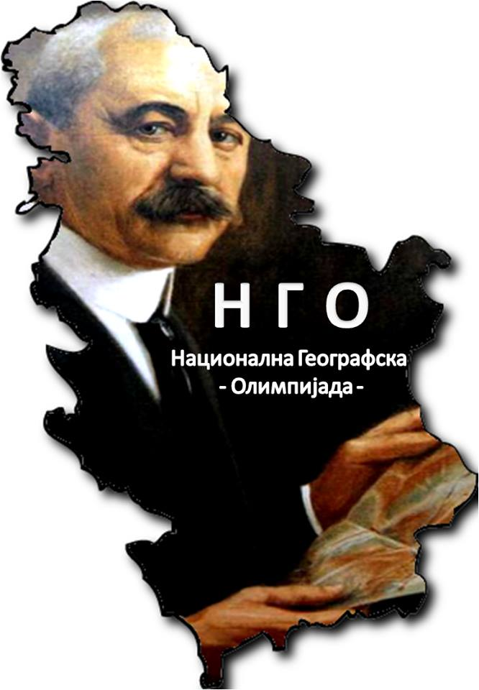
KÖZÉPISKOLÁSOK – ÍRÁSBELI TESZT
KÖZTÁRSASÁGI VERSENY

CSALÁD- ÉS UTÓNÉV

KÖZÉPISKOLA: ____________________________________________________
AZ ISKOLA TELJES NEVE

TELEPÜLÉS/VÁROS__________________________________________________________ TELEPÜLÉS/VÁROS, AHOL AZ ISKOLA TALÁLHATÓ

I. II. III. IV.
KARIKÁZD BE!

1.
A. Magyarázd meg a népsűrűség és a lakosság területi megoszlása közötti különbséget!
__________________________________________________________________________________________________________________________________________________________________________
B. Írj 3 példát a lakosság területi megoszlására ható társadalmi-gazdasági tényezőkre!
_____________________________________________________________________________________
C.
i. A népesség területi eloszlására nagy hatással van a domborzat, így a világ népességének 80%-a él olyan területeken, amelyek nem haladják meg a(z) ________ m tengerszint feletti magasságot.
ii. A legmagasabb fekvésű főváros neve ________________ . Ez ________________ fővárosa.
iii. Magyarázd meg, hogy mi az oka annak, hogy ebben az országban az állandó települések magassági határa az 5000 métert is eléri!
_______________________________________________________________________________________________________________________________________________________________________________________________________________________________________________________________
D. Ázsia legsűrűbben lakott részei az 1-es számú térképen számmal jelölt alföldek.
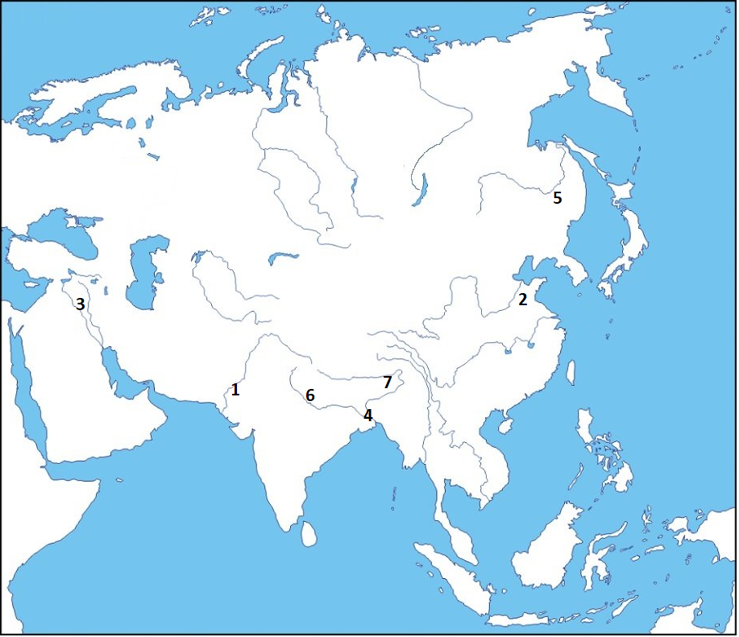
1-es számú térkép
i. Írd minden szám mellé a megfelelő ázsiai alföld vagy síkság nevét!
1 ____________________________ 2 ____________________________
3 ____________________________ 4 ____________________________
5 ____________________________ 6 ____________________________
7 ____________________________
ii. A(z) ________________________ nevű alföldön a(z) _______________________________ már időszámításunk előtt a 4. században fejlett civilizációt teremtettek meg.
iii. Ázsia és egyben a világ legnépesebb régiója ____________________________. Ebben a régióban a(z) ______________________________ nagyrassz a domináns, etnikai szempontból ők __________________________. Ennek a régiónak a déli területein a sötétbőrű ______________________ élnek.

2.
A. Mit értünk az urbanizáció alatt?
__________________________________________________________________________________________________________________________________________________________________________
B. Írd le az urbanizáció harmadik szakaszának jellemzőit!
__________________________________________________________________________________________________________________________________________________________________________
C. Az 1-es számú grafikonon melyik színű vonallal jelzi a falusi (rurális), és melyik színű vonallal a városi (urbánus) lakosság számának alakulását?
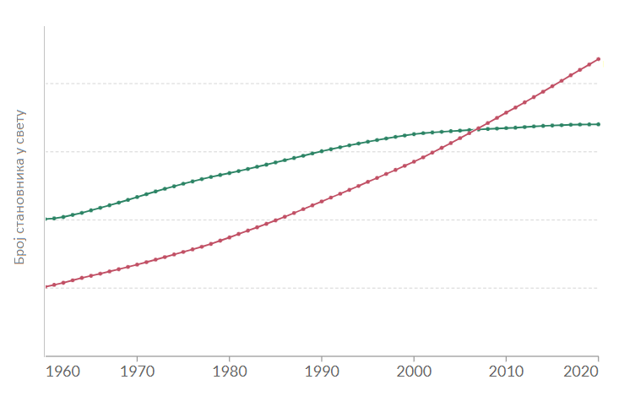
1-es számú grafikon
D. A világban az urbanizációs átalakulás a(z) ___________ . évre befejeződött. Mi jelentette a világban az urbanizációs átalakulás végét, befejeződését?
___________________________________________________________________________________
E. Rangsorold a kontinenseket az urbanizációs arány szernit! Kezd a felsorolást a legmagasabb urbanizációs arányt mutató kontinenssel!
___________________________________________________________________________________
F. A városok gyors fejlődése, növekedése negatív következményekkel is jár. Írj ezekre 5 példát!
__________________________________________________________________________________________________________________________________________________________________________
G. Szemléld a 2-es számú térképet!
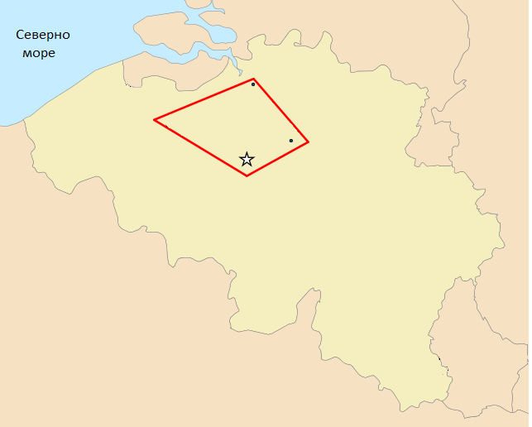
Északi-tenger
2-es számú térkép
i. A 2-es számú térképen látható konurbáció neve: ____________________________________.
ii. Ez a konurbáció ebben az országban van: ____________________. A konurbációban a következő városok találhatók: ________________________, ________________________, _________________________ és _________________________.
iii. Magyarázd meg, hogy mivel érte el ez az ország a kisvárosok újraéledését és szatelit településekké való átalakulásukat!
_______________________________________________________________________________________________________________________________________________________________________________________________________________________________________________________________

3.
A. Mik a bányakincsek?
__________________________________________________________________________________________________________________________________________________________________________
B. Szemléld a 3-as számú térképet!
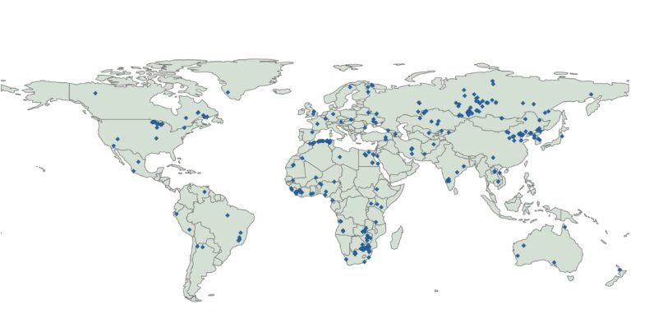
3-as számú térkép

i. A mellékelt térkép melyik fémérc előfordulását mutatja? ____________________________
ii. A kőzetek keletkezésük szerinti milyen csoportjaiban fordul elő ez a fémérc? ________________________________________________________________________
iii. A világon melyik ország bányássza ebből az ércből a legtöbbet? _______________________
iv. Hol vannak Szerbiában ennek az ércnek a legnagyobb tartalékai?
________________________________________________________________________
v. Mi az ebből az ércből származó fém legfontosabb ötvözete? _______________________
C. Sorolj fel 5 példát, hogy milyen módon hat az ásványkincsek kitermelése a környezetre!
__________________________________________________________________________________________________________________________________________________________________________

4.
A. Mit nevezünk származási területnek vagy régiónak?
__________________________________________________________________________________________________________________________________________________________________________
B. A légtömegek kialakulásának földrajzi helye szerint 4 különböző légtömeget különböztetünk meg. Ezek:
_____________________________________________________________________________________
C.
i. Rajzold le az üres mezőbe a hidegfront kialakulásának diagramját (vázlatrajzát), és jelöld meg: a hideg és a meleg légtömeg mozgási irányát, valamint a keletkezett felhő típusát!

ii. Milyen a hidegfront időjárása? Milyen időt hoz a hidegfront?
_______________________________________________________________________________
iii. Hogyan nevezzük a frontok által okozott időjárási jelenségeket?
________________________________________
D.
i. Mi a tornádó?
______________________________________________________________________________________________________________________________________________________________
ii. Magyarázd meg a tornádó kialakulásának módját és feltételeit!
_____________________________________________________________________________________________________________________________________________________________________________________________________________________________________________
iii. Melyik országban, és pontosabban ennek az országnak mely területein a leggyakoribbak a tornádók?
_______________________________________________________________________________
iv. Mi vízfelületek felett megjelenő tornádó neve? _________________________________
v. Írj 4-4 példát a tornádók elsődleges és másodlagos következményeire!
Elsődleges következmények:
___________________________________________________________
_______________________________________________________________________________
Másodlagos következmények:
__________________________________________________________
_______________________________________________________________________________

